Obrazac 1
Prednja strana posebne lične karte

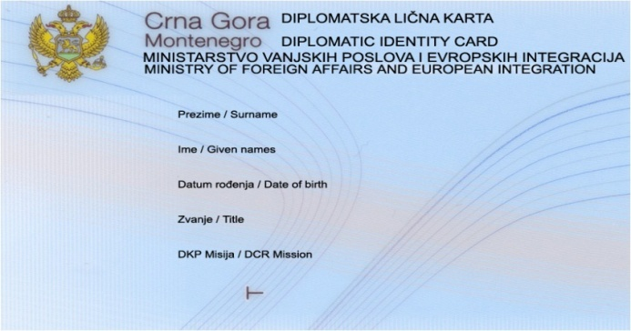

Poleđina posebne lične karte
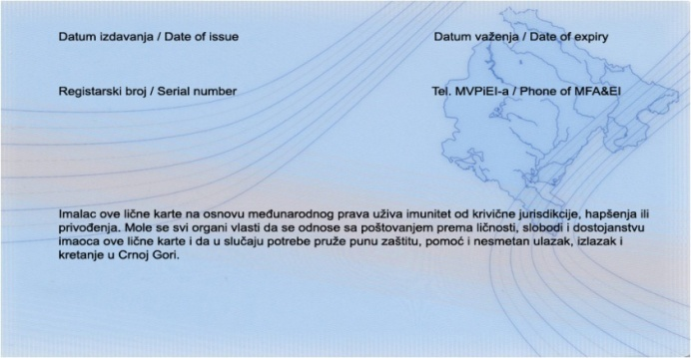

Obrazac 2
Prednja strana posebne lične karte

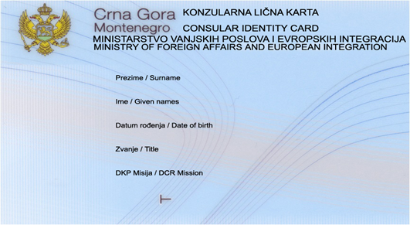

Poleđina posebne lične karte

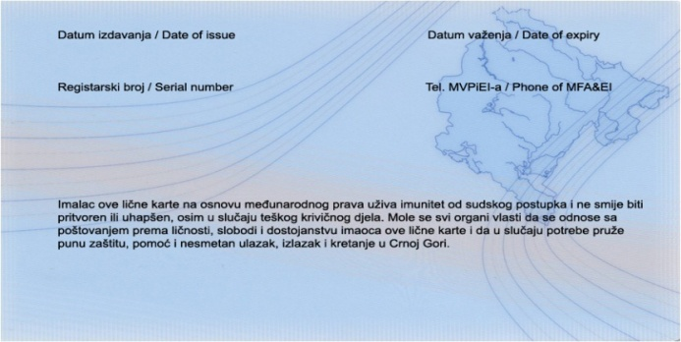

Obrazac 3
Prednja strana posebne lične karte

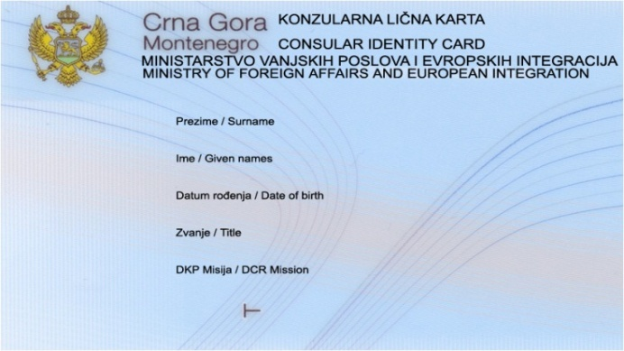

Poleđina posebne lične karte

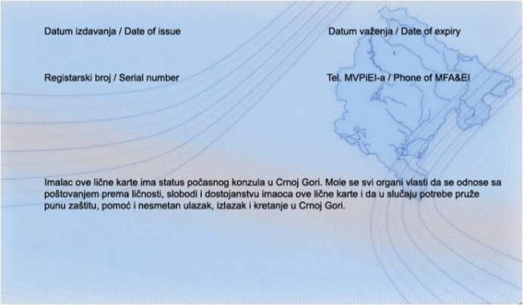

Obrazac 4
Prednja strana posebne lične karte

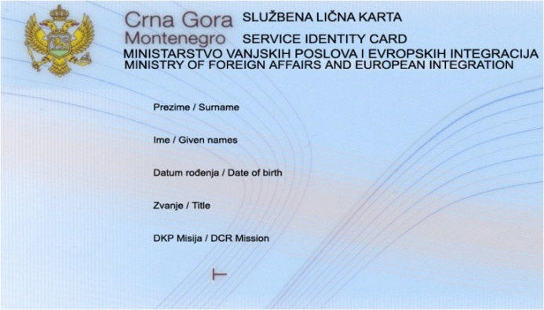

Poleđina posebne lične karte

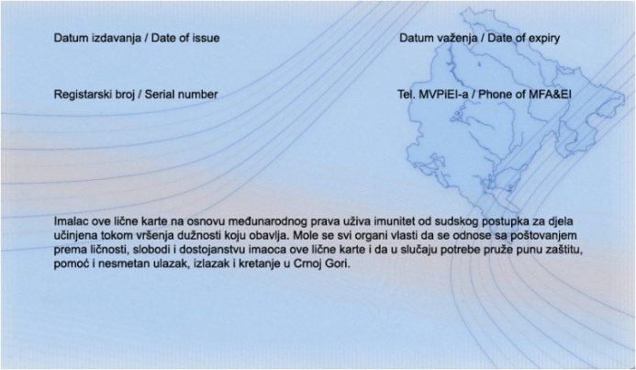

Obrazac 5

CRNA GORA

MINISTARSTVO VANJSKIH POSLOVA I EVROPSKIH INTEGRACIJA

Generalni direktorat za konzularne poslove F o t o g r a f i j a
MONTENEGRO P h o t o

MINISTRY OF FOREIGN AFFAIRS AND EUROPEAN INTEGRATIONS
Directorate-General for Consular Affairs

Z A H T J E V

(Formulaire de Demande/Application Form)
1. Ime ______________________ Prezime______________________________________________________________________
Prénom Nom
First Name Surname

2. Datum i mjesto rođenja ___________________________________________________________________________________
Date et lieu de naissance
Date and place of birth

3. Ime, datum i mjesto rođenja supružnika ____________________________________________________________________
Prénom, date et lieu de naissance de l’époux / l’épouse
First name, date and place of birth of the spouse

4. Ime, datum i mjesto rođenja djece __________________________________________________________________________
Prénoms, dates et lieu de naissance des enfants
First name, date and places of birth of children

5. Adresa boravka u Crnoj Gori _______________________________________________________________________________
Adresse au Monténégro
Adress in Montenegro

6. Diplomatsko-konzularno predstavništvo strane države/misija koja ima diplomatski status u Crnoj Gori

___________________________________________________________________________________________________________

Mission

Mission

7. Zvanje člana diplomatsko-konzularnog predstavništva strane države/misije koja ima diplomatski status u Crnoj Gori_______________________________________________________________________________________________________
Rang (pour les Membres du Corps diplomatique)
Rank (for Members of the Diplomatic Corps)

8. Zvanje člana administrativno-tehničkog osoblja u diplomatsko-konzularnom predstavništvu strane države /misiji koja ima diplomatski status u Crnoj Gori ____________________________________________________________________________
Fonction exercée dans leur Mission (pour le personnel non-diplomatique)
Function carried out in the Mission (for non-diplomatic personnel)

9. Datum prelaska granice Crne Gore __________________________________________________________________________
Date de entrée au Monténégro
Date of entry in Montenegro

10. Vrsta, broj i datum izdavanja pasoša podnosioca zahtjeva _____________________________________________________
Type, numéro et date de la délivrance du passeport du membre de la Mission
Type, number, and date of issuance of the Passport of the Member of the Mission
Supružnika _______________________________________________________________________________________________
A l’époux/ l’épouse; / Of the spouse
Djece _____________________________________________________________________________________________________
Aux enfants /Of the children

11. Mjesto i datum ___________________________________________ Potpis _______________________________________
Date et lieu ` Signature
Place and Date Signature

